http://parkwoodhotel.ru/book/?lcode=1452842106&dfrom=24/06/2019&dto=26/06/2019&lang=ru&layout=asphalt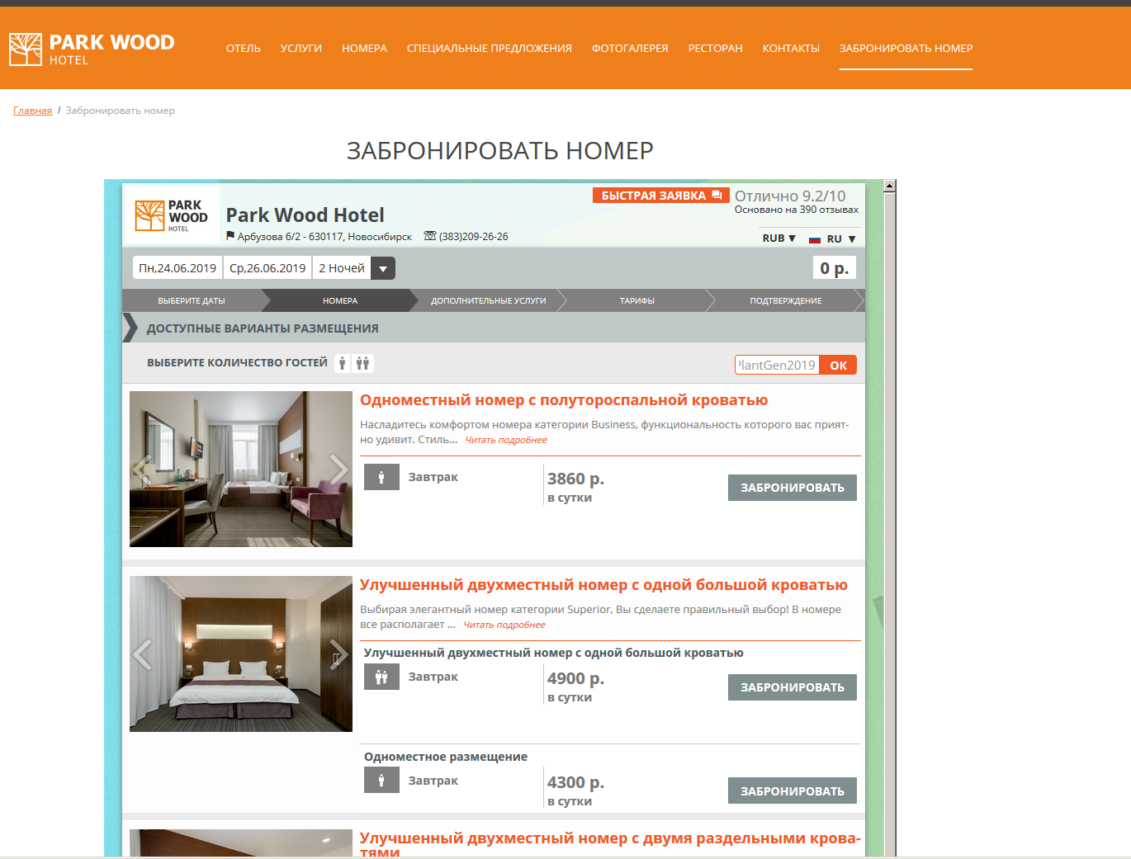
Сюда вставляется промокод PlantGen2019

